２７日は、能登の献立です！

ドックパン　牛乳

タラのフライ　タルタルソース

ボイルキャベツ

じばやさいのスープ

ヨーグルト

石川県



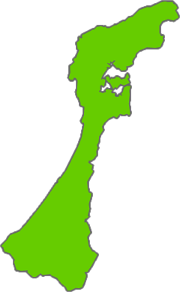

能登半島

野々市市

　　　　にきしている。では、とがわりい、たくさんの

がげされます。でおだやかなでは、やがくしています。

は、をじて、いろいろなをむののです。

**たらはではかせないののひとつです。**

**「てるところがない」といわれるようにいろんなでべられてきました。にたらのをまぶした「たらのつけ」はのとしていています。**

**は、でとれた「だら」のフライです。タルタルソースをかけてべてくださいね。**

たら

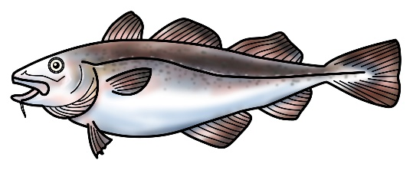

**のの、たくましくった**

**のわかめです。のさんがにもぐって**

**とってきて、けにしたものです。**

**「　につなげる」のとして、**

**されています。**

のとわかめ



ヨーグルト

**のにのみをくわえて、**

**こだわりでしたヨーグルトです。**

**カルシウムです。**



**のは、でもりの**

**いかのにあげ基地です。いかは、とった**

**いかをのですぐにしたものです。**

**には、いかのとをけんでつくった**

**「いしる」というがあり、のしに**

**われています。**